KEMIJSKE REAKCIJE – ocenjevanje znanja na daljavo

Pozdravljeni!
Danes bom vaše sprotno delo ocenila. K ocenjevanju znanja sodi tudi ogled kratkih filmov.
Naloge rešite v elektronski obliki (pdf ali Word) in mi jih pošljete danes do 15.00 na elektronski naslov
zdenka.velecic@ guest.arnes.si
Kriterij ocenjevanja :
49% = nzd 1, 50 – 64= zd 2 , 65 – 79% = db 3, 80 – 89%= pdb 4, 90 – 100% = odl 5
Vseh možnih točk je 32.
- Naloga: KEMIJSKE IN FIZIKALNE SPREMEMBE
Poglej si kratek film KEMIJSKE IN FIZIKALNE SPREMEMBE in reši nalogi.

4
1.a Izpiši FIZIKALNE SPREMEMBE .

1
1.b Zakaj si se odločil(a), da so to FIZIKALNE SPREMEMBE ?

- Poglej si film KEMIJSKE REAKCIJE IN ENERGIJA.

Opis poskusa:
V plastični lonček nalijemo alkoholni kis (CH3COOH), vanj stresemo 2 žlici sode bikarbone (NaHCO3). Pri reakciji nastane natrijev etanoat (CH3COONa), voda in ogljikov dioksid.

5
2.a Iz danega poskusa z besedo izpiši reaktante in produkte.
Reaktanti:

Produkti:

2
2.b Iz danega poskusa napiši kemijsko enačbo in jo uredi .

1
2.c Pri kemijskem poskusu je nastal plin. Kako ga imenujemo?

1
2.d Ta zgoraj imenovani plin bi ulovili v v balon. Če bi ga izpustili ali bi se balon dvignil v zrak ali padel na tla?

1
2.e Kakšna je zgornja kemijska reakcija glede na energijo (eksotermna ali endotermna)

2
2.f Nariši energijski diagram za zgornjo reakcijo.

- Gorenje magnezija
Poglej si kemijski poskus na spletni strani https://www.youtube.com/watch?v=64LMt9iUflU.

Opis kemijskega poskusa: Magnezij je siva kovina. Če jo prižgemo gori z močno svetlobo. Pri tem nastane nova trdna snov bele barve, magnezijev oksid.

4
3.a Z besedami izpiši reaktante in produkte . Napiši vsaj 2 znaka, da je potekla kemijska reakcija

Reaktanti:

Produkti:

Znaki kemijske reakcije:

2
3.b Iz danega poskusa zapiši kemijsko enačbo in jo uredi.

2
3.c Energija se je sprostila/porabila v obliki (svetlobe, zvoka, temperature)____________.

1
3.d Vrsta kemijske reakcije glede na energijo: _________________.

2
3.e Nariši energijski diagram za gorenje magnezija.

2
- Kakšne spremembe prikazujejo slike (fizikalna/kemijska)?

Slika A Slika B
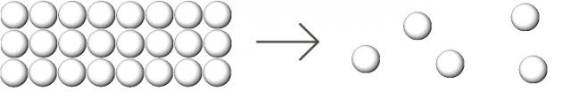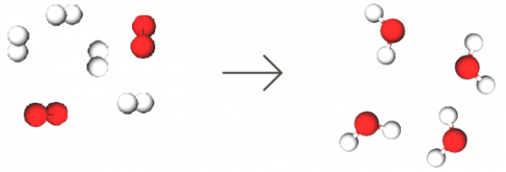

2
- Dana je kemijska enačba:

5.a Za katero vrsto reakcije (oksidacija, spajanje ali sinteza, razkroj ali analiza, obarjanje) gre?

5.b Uredi kemijsko enačbo.

